112年5月18日餐點照片
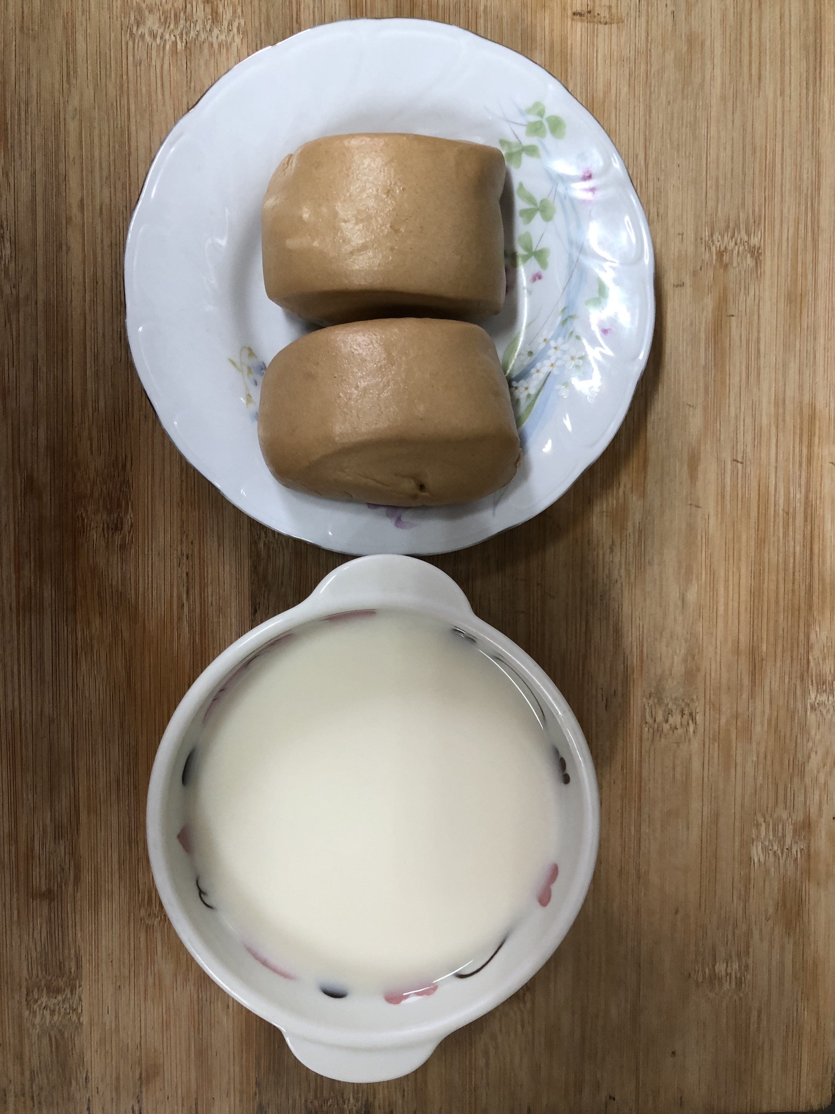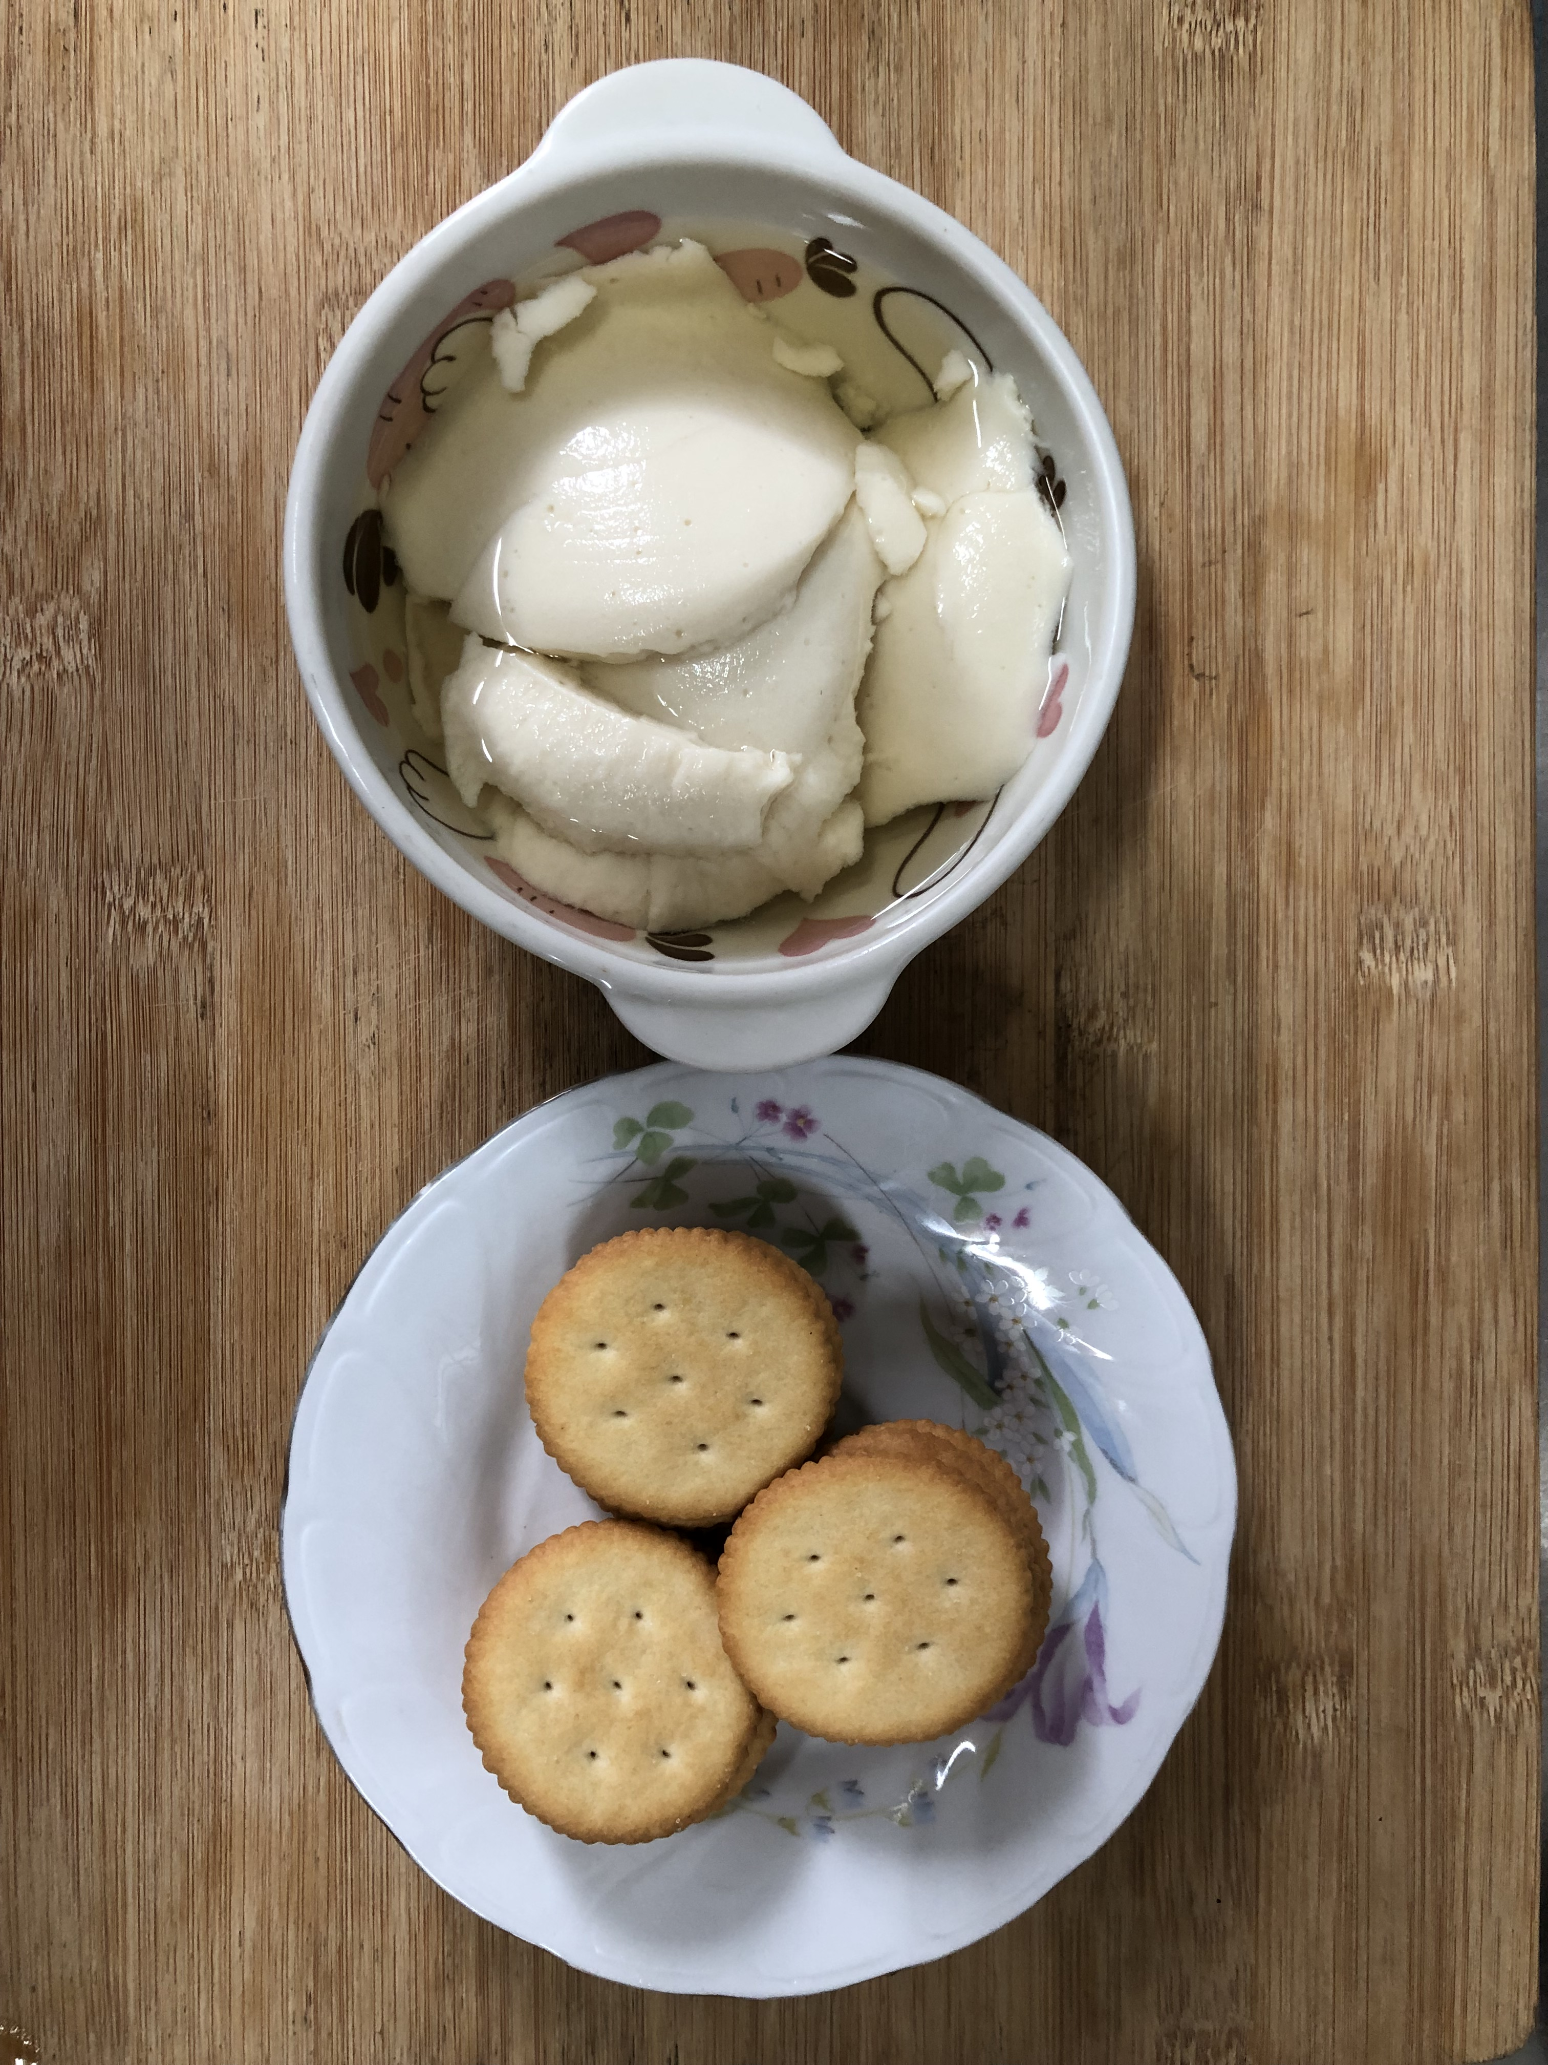
早餐(黑糖饅頭、豆奶) 下午點心(豆花、餅乾)
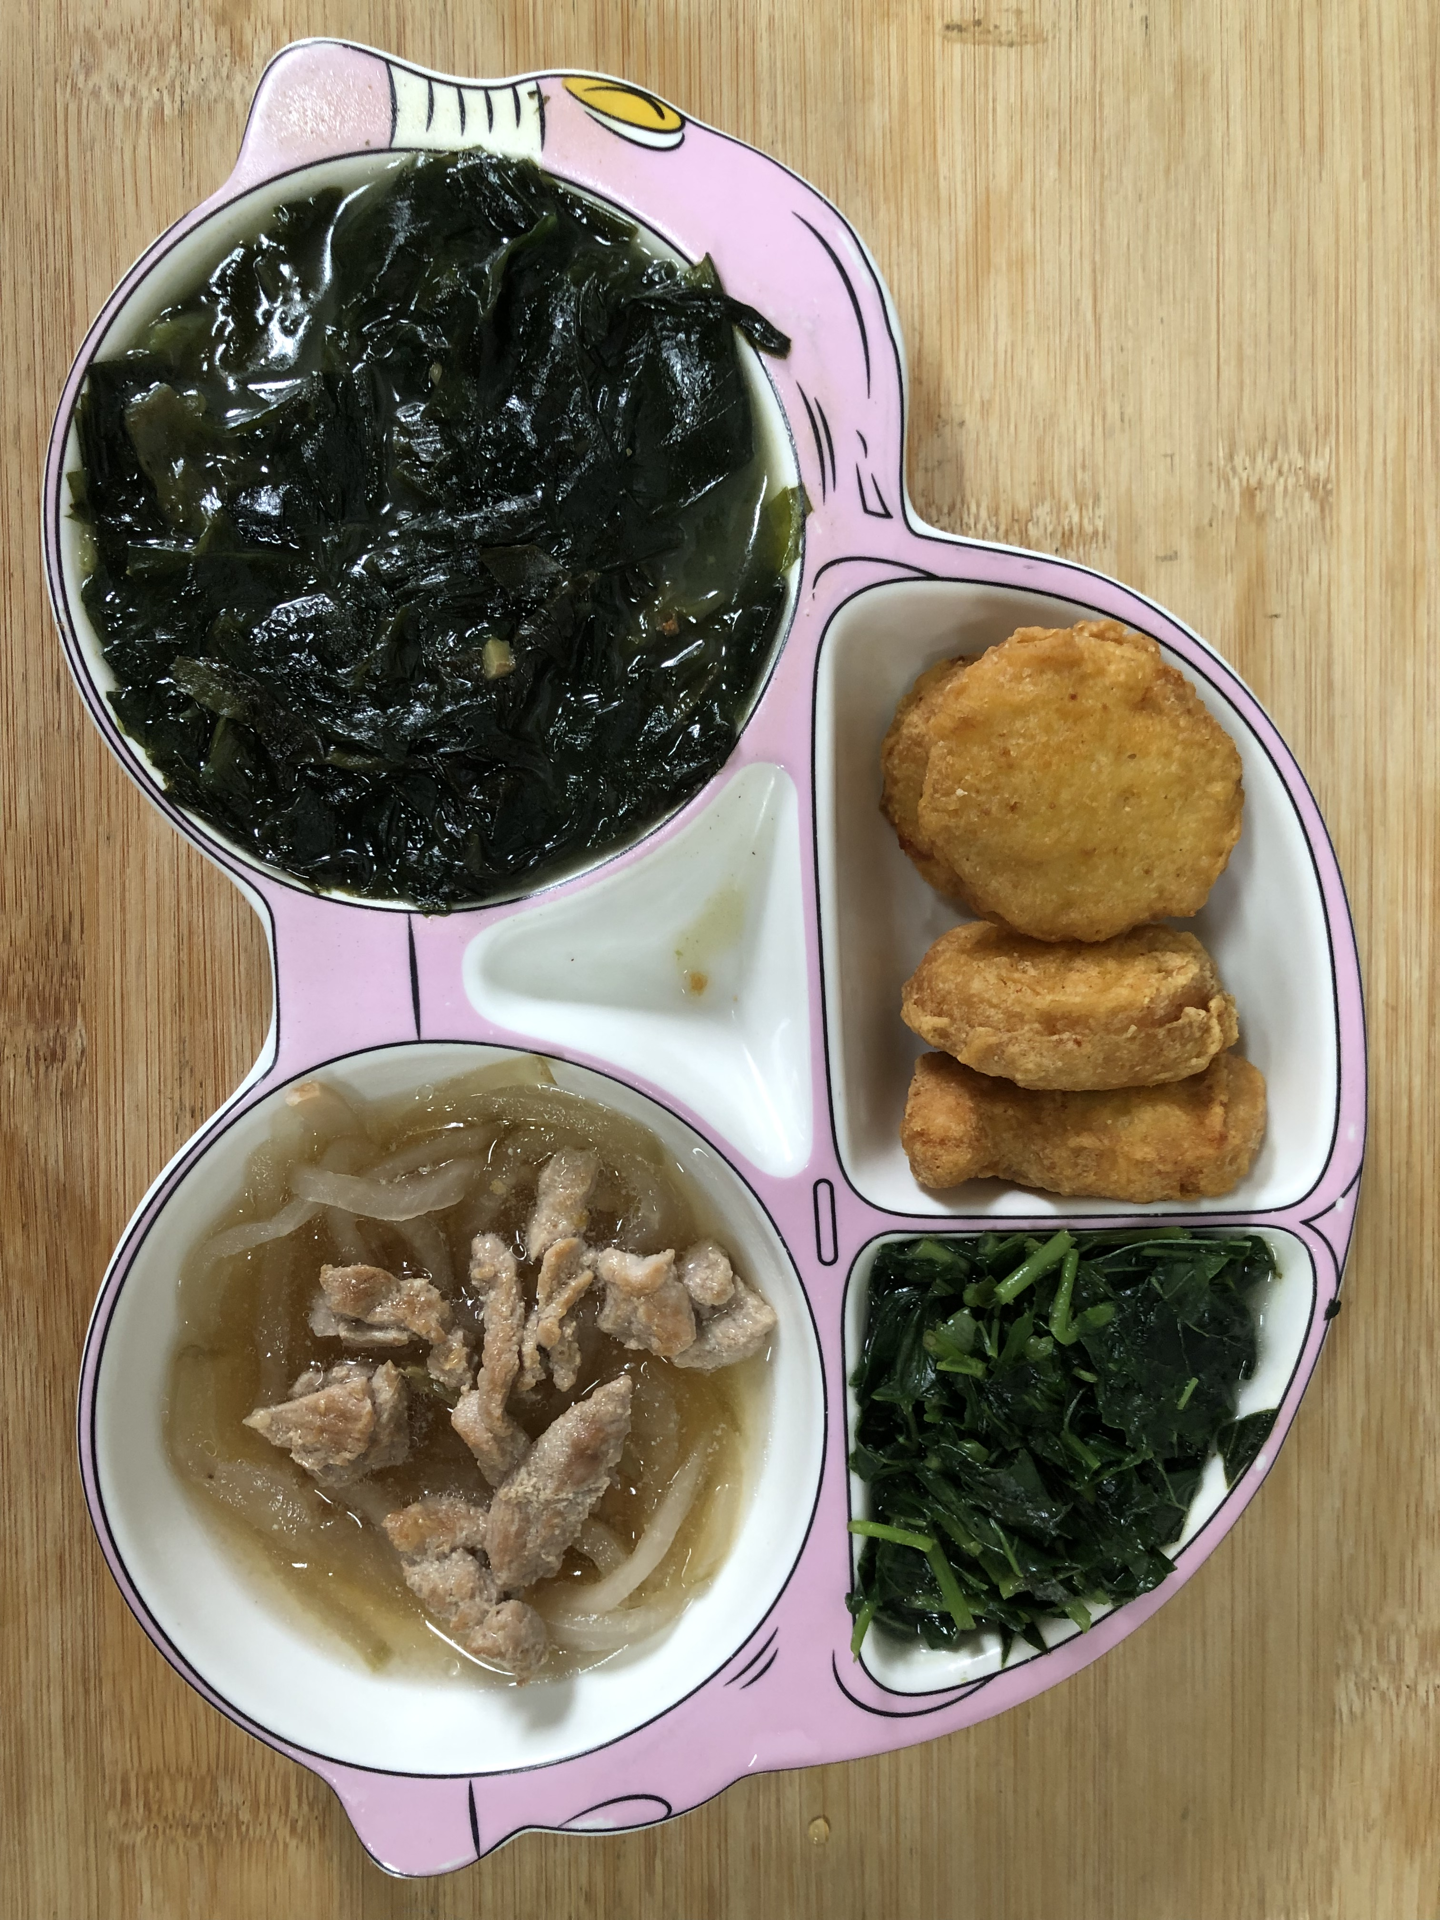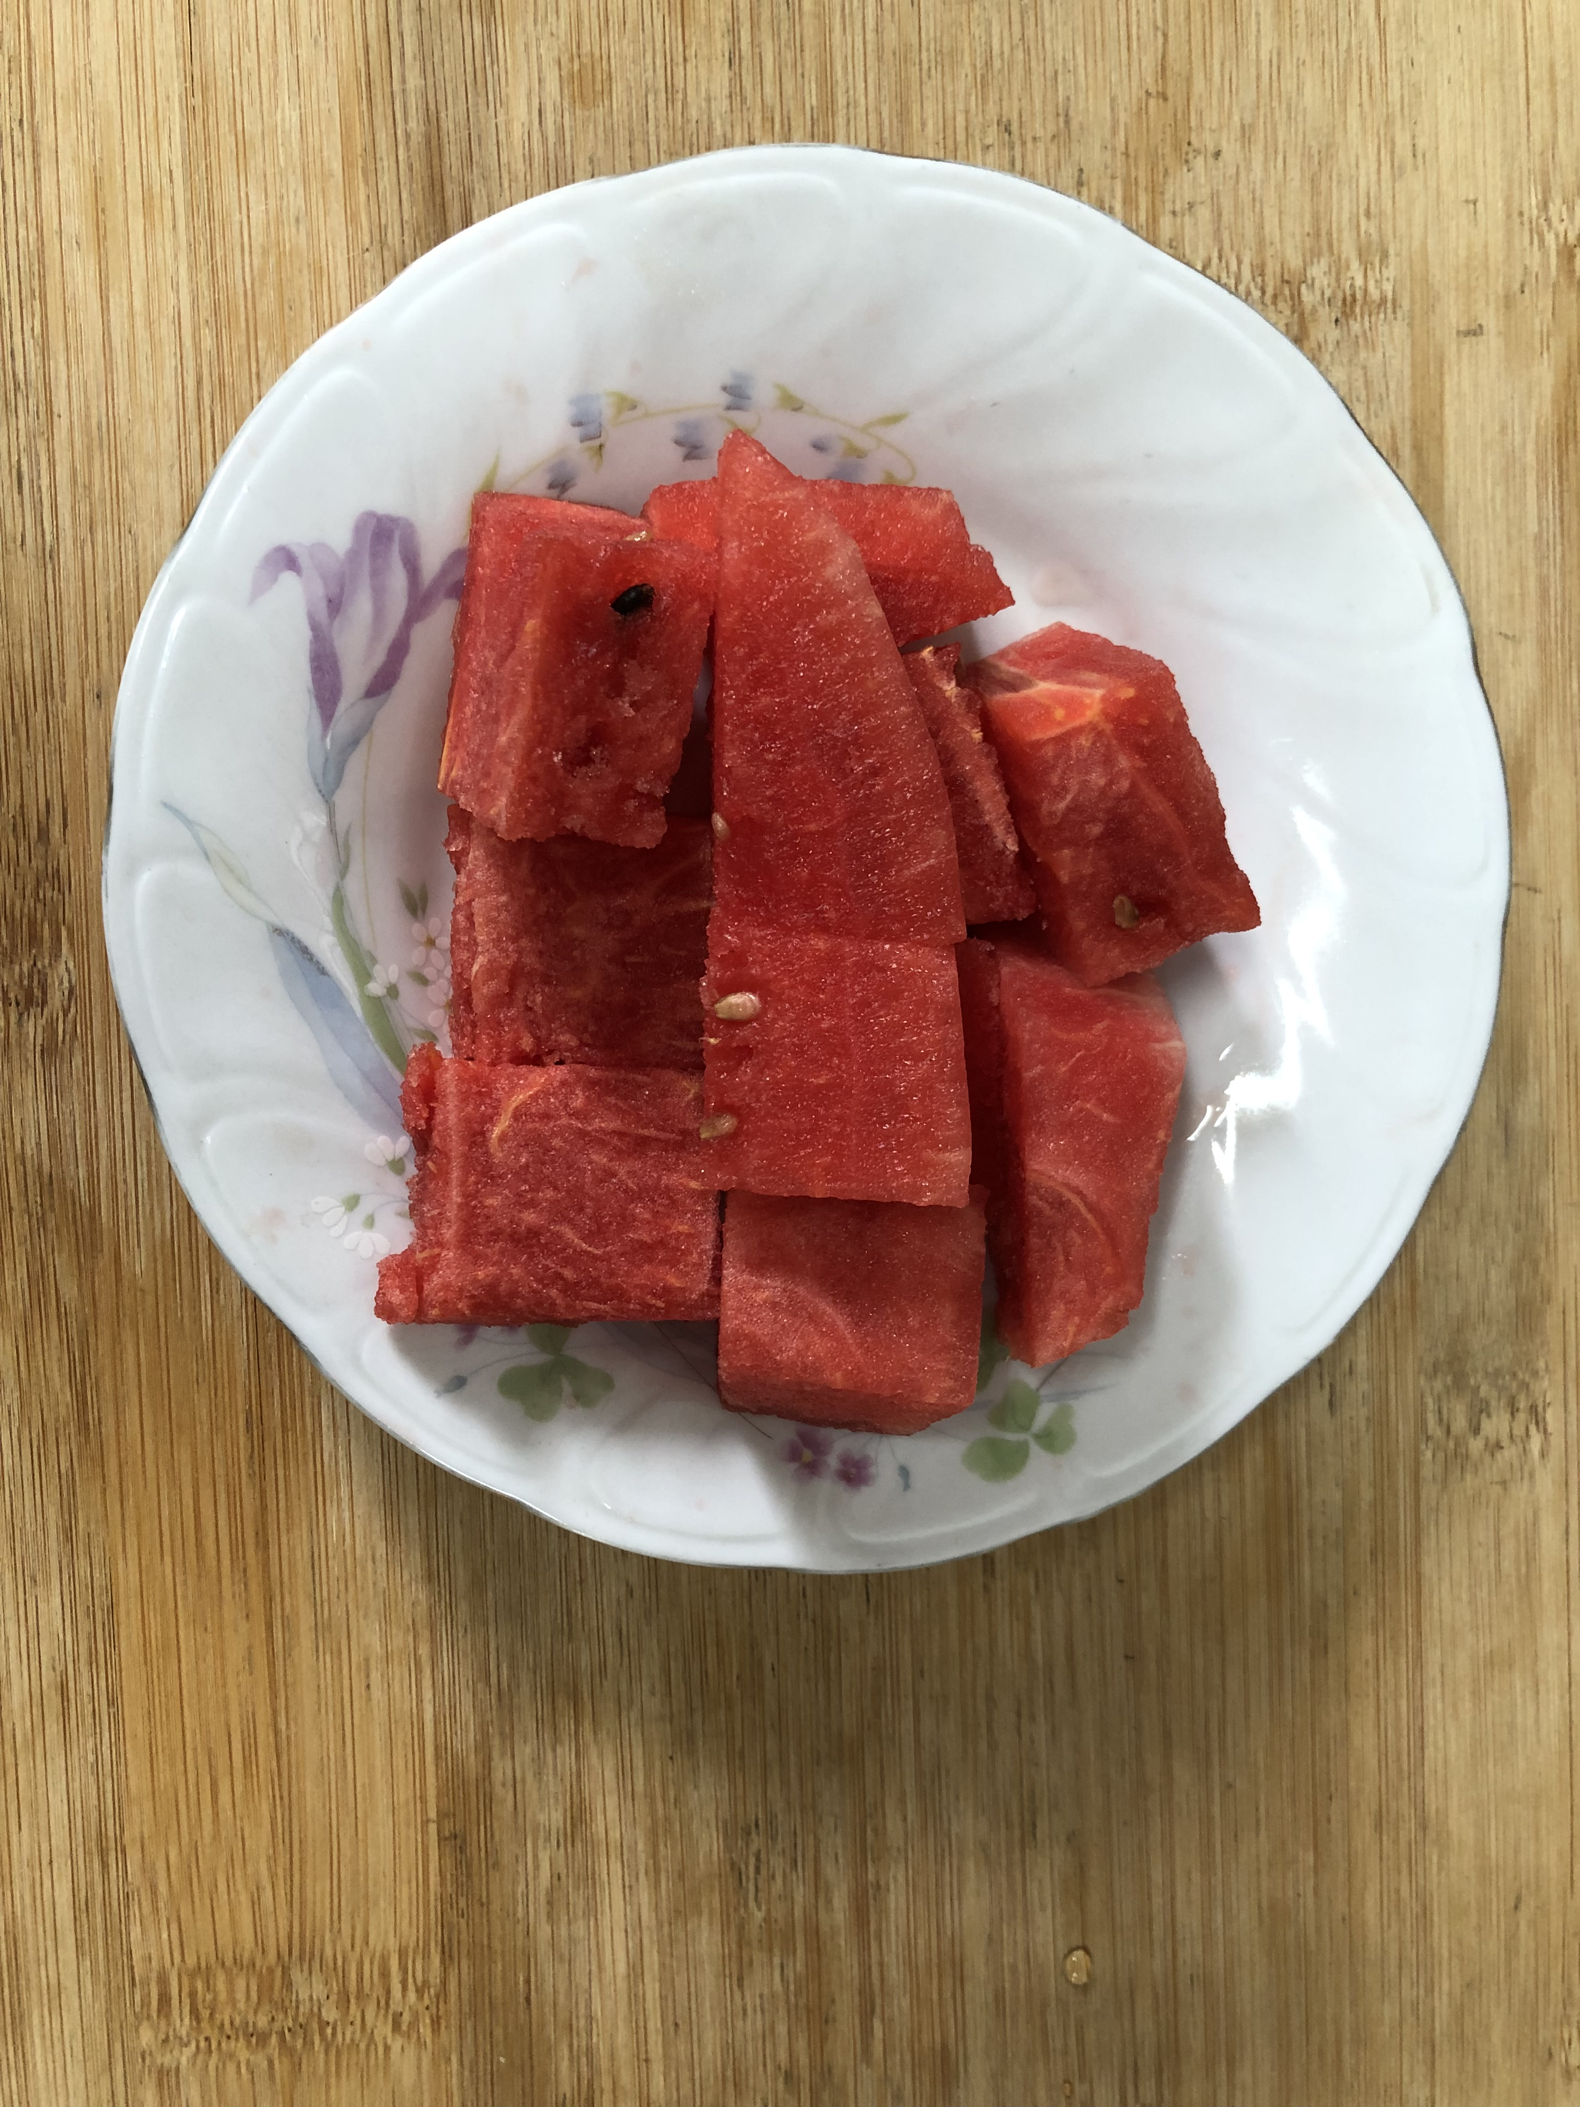
午餐(雞塊、薑絲海帶芽、炒青菜、榨菜肉絲湯 、水果)

